Adı :  Soyadı :  Sınıfı :  No : |  |  |  | …………….. Eğitim-Öğretim Yılı  DİNKULTURU.ORG ORTAOKULU  Din Kültürü ve Ahlak Bilgisi  8. Sınıf 1. Dönem 2. Yazılı
- Aşağıda verilen ifadelerin doğru veya yanlış olanlarını belirtiniz. (30 Puan)

 | Doğru | Yanlış
1 |  |  | İnsanlar, yardımlaşma yolu ile birbirini tamamlar.
2 |  |  | Zekât parası ile okul, cami, hastane vb. yaptırabiliriz.
3 |  |  | Maddi ve manevi her türlü yardım sadaka olarak kabul edilir.
4 |  |  | Fitre sadece yetişkin insanlar için verilir.
5 |  |  | Oturulan evin 1/40’ı oranında zekât verilir.
6 |  |  | Eşler birbirine zekât verebilir.
7 |  |  | Zekât ibadeti toplumdaki ekonomik dengenin kurulmasını sağlar.
8 |  |  | Zekât verirken gerçek ihtiyaç sahiplerini araştırıp bulmak gerekir.
9 |  |  | Zekât gizli bir şekilde verilmelidir.
10 |  |  | Medyen halkı, Şuayb peygamberin uyarılarını dikkate almıştır.
- Aşağıda verilen kavram sorularını cevaplayınız. (30 Puan)

1 | Allah’ın rızasını kazanmak isteyen kişinin, malından harcama yapmasına ne ad verilir? |  |  |  | İnfak | Zekât
2 | Zengin sayılan bir Müslümanın yılda bir kez malının belli bir miktarını zorunlu olarak ihtiyacı olanlara vermesine ne ad verilir? |  |  |  | Sadaka | Zekât
3 | İnsanın ölümünden sonra da devam eden sadakaya ne ad verilir? |  |  |  | Sadakayı Fıtır | Sadakayı Cariye
4 | Fıtır sadakasının halk arasındaki ismi nedir? |  |  |  | Fitre | Fidye
5 | Temel ihtiyaçlarımızın ve borçlarımızın dışında sahip olduğumuz mallarda zekât verebilmek için gerekli asgari miktara ne ad verilir? |  |  |  | Nisap Miktarı | Öşür Miktarı
6 | Altın veya paradan kaçta kaç oranında zekât verilir? |  |  |  | 40’ta bir | 30’da bir
7 | Büyükbaş hayvanlardan ne kadar zekât verilir? |  |  |  | 40’ta bir | 30’da bir
8 | 5 tane devesi olan ne kadar zekât verir? |  |  |  | 1 Koyun | 2 Koyun
9 | Toprak ürünlerinden alınan zekâta ne ad verilir? |  |  |  | Nisap | Öşür
10 | Fakir de olsa hangisine zekât verilemez? |  |  |  | Komşuya | Torunlara

- Aşağıda verilen açık uçlu soruları cevaplandırınız. (Her bir soru 10 puan, Toplam 40 Puan)

1. İslam’ın şartları nelerdir? | 2. Kimler zekât vermekle mükelleftir?
3. Kimler zekât verecek kadar zengin sayılır? | 4. Sadakaya 4 tane örnek veriniz.
Süreniz 40 dakikadır.
Başarılar dilerim.
Yusuf KELEŞ
Din Kültürü ve Ahlak Bilgisi Öğretmeni

Lütfen gerekli düzenlemeleri yaptıktan sonra duyuru mahiyetindeki bu sayfayı silmeyi unutmayınız.

Bu sınav Yusuf KELEŞ tarafından dinkulturu.org üzerinden dkab öğretmenlerinin kullanımına sunulmak üzere hazırlanmıştır. Hangi sebeple olursa olsun web sitemiz haricinde herhangi bir web sitesinde yayınlanmasına iznimiz olmadan yayınlanmasına rızamız yoktur. (Lütfen web sitenizin popülizmini bir zahmet kendi emeğiniz ile taçlandırın.)

Dinkulturu.Org olarak hazırlamış olduğumuz yeni materyallerin duyurusunu genellikle aşağıdaki iletişim kanallarımızdan yapmaktayız. Yeni hazırladığımız materyallerden zamanında haberdar olmak için aşağıdaki platformlardan bizi takip edebilirsiniz.
Dkab Öğretmenlerine özel Telegram Grubumuza katılmak için https://t.me/dinkulturu
İnstagram Sayfamız: https://www.instagram.com/Dinkulturu_Org
Facebook Grubumuz: https://www.facebook.com/groups/dinkulturu.org

LGS’ye yönelik 8.Sınıf düzeyi için hazırlamış olduğumuz ve yüksek başarı için her türlü detayı düşündüğümüz özgün ve kaliteli sorulardan oluşan Özet Konu Anlatımı LGS Soru Bankası kitabımızı aşağıdaki bağlantıdan detaylı olarak inceleyebilir, örnek PDF’sini indirebilirsiniz. Ayrıca Öğretmen Örneği talebinde de bulunabilirsiniz.  https://www.dinkulturu.org/index.php/soru-bankasi | Yüksek başarı için her türlü detayı düşündüğümüz özgün ve kaliteli sorulardan oluşan Özet Konu Anlatımı 4.Sınıf Soru Bankası kitabımızı aşağıdaki bağlantıdan detaylı olarak inceleyebilir, örnek PDF’sini indirebilirsiniz. Ayrıca Öğretmen Örneği talebinde de bulunabilirsiniz.  https://www.dinkulturu.org/index.php/4-sinif-soru-bankasi
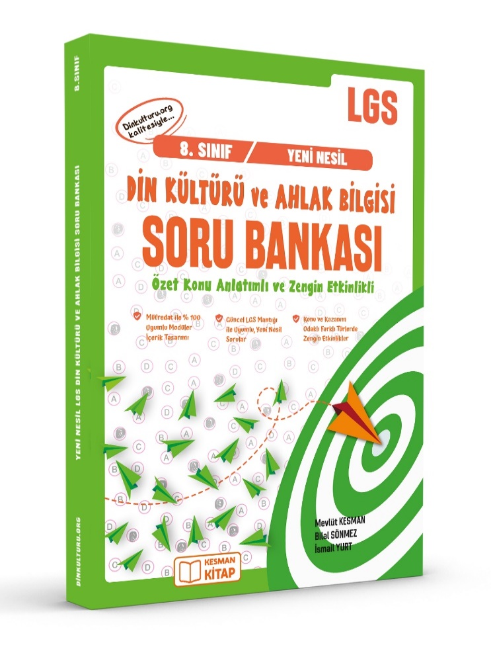 | 